Übersicht | X-tanken | Menü | Programme | Glossar | Themen | FAQ | Update

X-tanken

Konfiguration E-Mail-Versand [tscfgmail]
In diesem Programm können Einstellungen zum E-Mail-Versand vorgenommen werden.
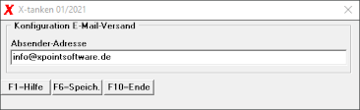

Beschreibung der Programmkomponenten

Absender-Adresse
Geben Sie hier die Absender-E-Mail-Adresse ein, mit der Sie Ihre Rechnungen versenden möchten (z.B. no-reply@meine-firma.de).

Programmablauf/Programmfunktion

[F6] Speichern
Mit der [F6]-Taste speichern Sie Ihre Änderungen.

Übersicht | X-tanken | Menü | Programme | Glossar | Themen | FAQ | Update

